Taśma kalenicowa micro vent al od Toolco
Czym jest taśma kalenicowa micro vent al? Odpowiedź znajdziesz w naszym krótkim artykule. Zachęcamy również do zapoznania się z funkcjonalnością taśmy, również opisaną w artykule

Taśmy dachowe produkowane prze Toolco
Toolco to firma, która ropoczęła swoją działalność w 1985 roku w Stanach Zjednoczonych. Międzynarodowa Firma ma swoją siedzibę w Chicago, przedsiębiorstwo produkuje podzespoły i półprodukty z materiałów stalowych. Szczególną rolę w katalogu produktowych Toolco zajmują akcesoria dachowe. Są to produkty, które odpowiedzialne są na fukcjonalność dachu a także jego zabezpieczenia przed czynnikami zewnętrznymi na przykład takimi jak niekorzystne warunki atmosferyczne. Szczególną uwagę warto zwrócić na jedne z produktów jakim jest taśma kalenicowa micro vent al.

Taśma kalenicowa micro vent al

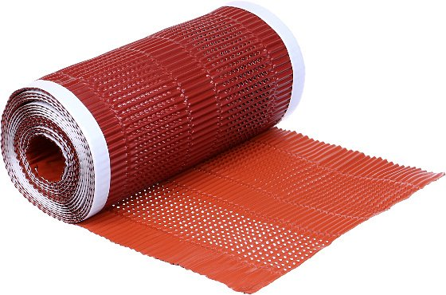
Taśma kalenicowa oferowana przez specjalistyczną firmę Toolco wykonana jest z aluminium o grubości 0,14 mm, lakierowane farbą poliestrową. Dzięki zastosowaniu mikrootworów taśma kalenicowa micro vent al zapewnia optymalną wentylację a także chroni przed dostawaniem się wody do środka. Dzięki zastosowaniu taśmy możliwe jest zabezpieczenie dachu przed procesami starzeniowymi a także promieniowaniem UV oraz uszkodzeniami mechanicznymi. Warto zwrócić uwagę na fakt, iż wspomniane rozwiązanie zapewnia możliwość montażu na każdym rodzaju pokrycia dachowego. Jest to możliwe dzięki zastosowaniu odpowiedniego pilsowanego aluminium.

